الاسم : الصف سادس( ) المادة التربية الاجتماعية والوطنية الفترة الثانية
المهارات | أتقنت | لم تتقن
- تحديد المناطق الإدارية ومقر إمارة كل منطقة على خارطة المملكة العربية السعودية
- التميز بين مناطق وطنه من حيث الموقع والخصائص
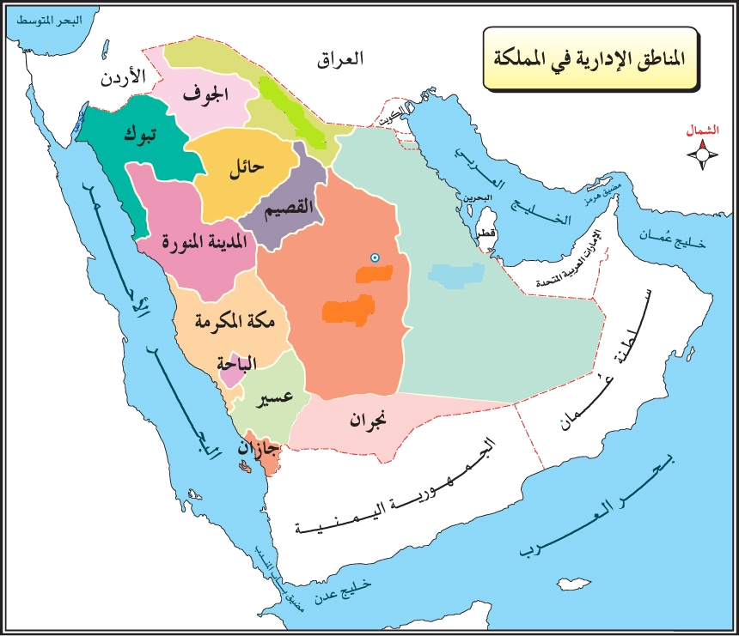

س1 أمامك خارطة المناطق الإدارية في وطنك أجيبي ما هو مطلوب منك:
أ)سجلي المناطق الإدارية الناقصة بالخارطة :-
1- المنطقة .............................مقر إمارتها......................
- المنطقة ........................... مقر إمارتها.....................
3- المنطقة ........................... مقر إمارتها ........................
ب)اكتبي المنطقة الإدارية المناسبة أمام العبارات التالية :
- تُعد من المناطق السياحية من درجة الأولى . ( )
- تمتاز بتنوع تضاريسها ما بين سهول وجبال وتكوينات رملية.( )
- يجري فيها وادي الرمة ويعد العمود الفقري للمنطقة. ( )
- تمتاز بامتلاكها العديد من الآثار التاريخية مثل آثار الأخدود ( )

